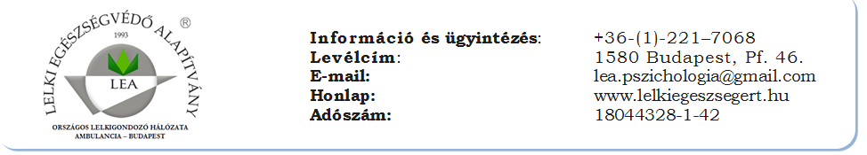

J E L E N T K E Z É S I L A P
ÖNISMERETI CSOPORTBA (Nem képzés!)

- Kérjük, hogy az alábbi adatokat a jelenlegi - hatóság által kiadott - igazolványon is látható adatok szerint adja meg. Bármelyik sor (motiváció is) bővíthető enter billentyű megnyomásával.
- A kitöltött jelentkezési lapot elektronikus levél (e-mail) formájában, csatolmányként várjuk a fent látható e-mail címre.
- Kérjük, hogy hagyja meg az eredeti fájl típusát (.word) és ne szerkessze át a táblázatot! (Probléma esetén szívesen adunk technikai segítséget a fenti fejlécben olvasható elérhetőségeinken)

CSOPORT INDULÁSI IDEJE | 2 | 0 | 1
NÉV
SZÜLETÉSI NÉV
ANYJA NEVE
SZÜLETÉSE HELYE
(város, külföldi esetén ország is)
SZÜLETÉSE IDEJE | 1 | 9
LAKÓHELY
TELEFON
E-MAIL CÍM
FOGLALKOZÁS
ISKOLAI VÉGZETTSÉG
EGÉSZSÉGÜGYI KORLÁTOZOTTSÁG

Motiváció:

SZÁMLÁZÁSI ADATOK (Ha a fentiektől különbözik)
CÉGNÉV
TELEPHELY CÍME
ADÓSZÁM (Ha szükséges)

